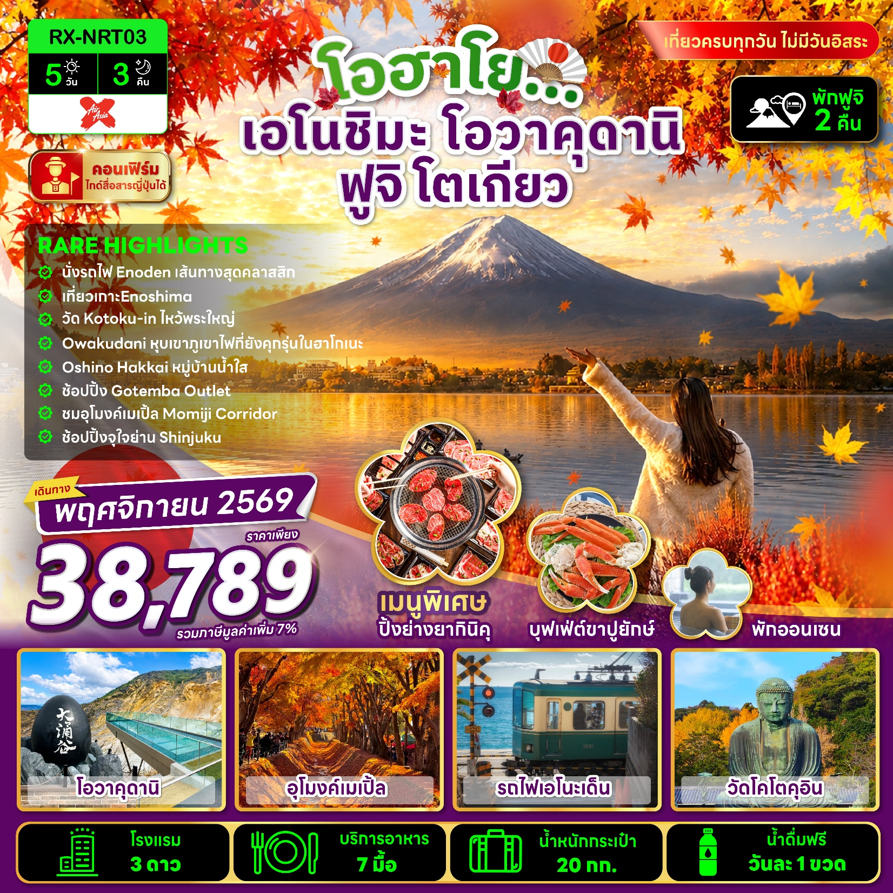

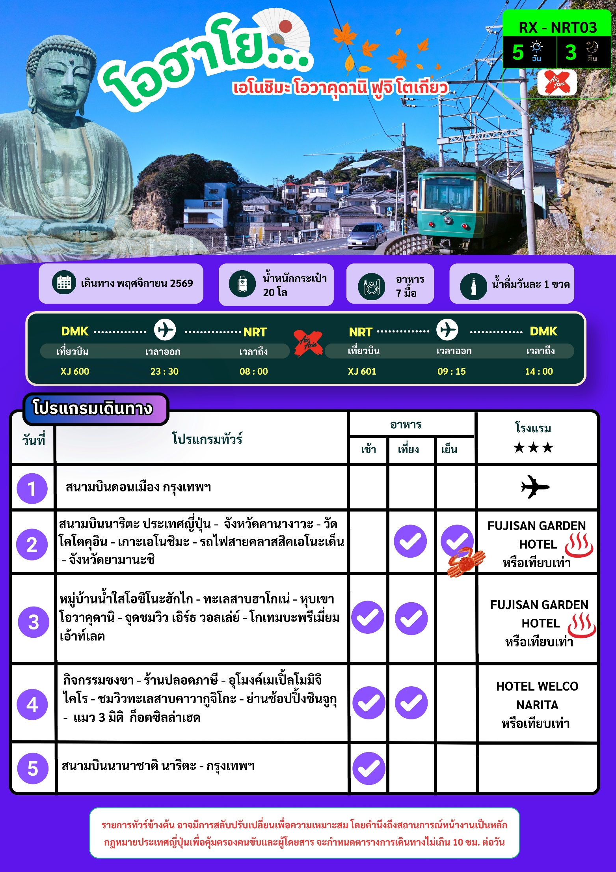

อัตราค่าบริการ
พีเรียดเดินทาง | ห้องเตียงคู่ นอน 2 – 3 ท่าน เด็กมีเตียงพัก 3 ท่าน | ราคาทัวร์ไม่รวมตั๋วเครื่องบิน | ราคาห้องพักเดี่ยว
17 – 21 พฤศจิกายน 2569 | 38,789 | 20,789 | 6,900
24 - 28 พฤศจิกายน 2569 | 38,789 | 20,789 | 6,900

หมายเหตุ : ไม่มีราคาเด็ก เนื่องจากเป็นราคาพิเศษ / อัตราค่าบริการสำหรับ เด็กอายุไม่เกิน 2 ปี
ณ วันเดินทางกลับ (Infant) ท่านละ 8,000 บาท
ราคาทัวร์ไม่รวมค่าทิปไกด์ และคนขับรถ ท่านละ 2,000 บาท/ท่าน/ทริป

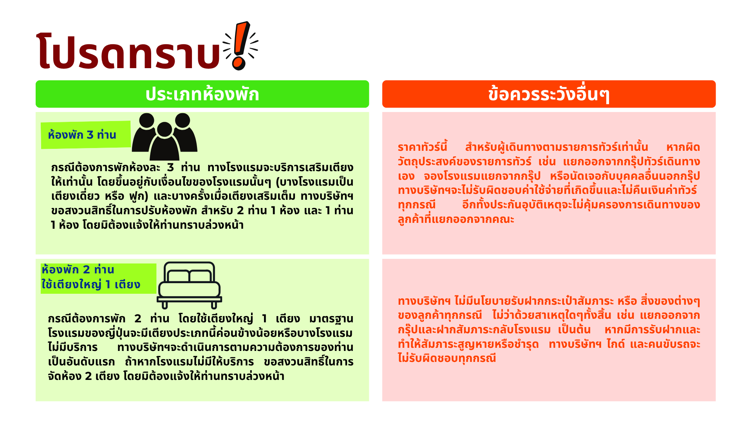

DAY 1 สนามบินดอนเมือง กรุงเทพฯ

20.30 น. พร้อมกัน ณ สนามบินดอนเมือง กรุงเทพฯ ประเทศไทย โดยมีเจ้าหน้าที่ให้การต้อนรับพร้อมอำนวยความสะดวกในการเช็คอิน
23.30 น. ออกเดินทางสู่ สนามบินนานาชาติ นาริตะ ประเทศญี่ปุ่น โดยสายการบิน แอร์เอเชียเอ็กซ์ เที่ยวบินที่ XJ600 (ไม่มีอาหารและเครื่องดื่มบริการบนเครื่อง)
DAY 2 สนามบินนานาชาติ นาริตะ ประเทศญี่ปุ่น จังหวัดคานางาวะ วัดโคโตคุอิน เกาะเอโนชิมะ รถไฟสายคลาสสิคเอโนะเด็น จังหวัดยามานาชิ

08.00 น. เดินทางถึง สนามบินนานาชาติ นาริตะ ประเทศญี่ปุ่น (เวลาท้องถิ่น ณ ประเทศญี่ปุ่นเร็วกว่าประเทศไทย 2 ชั่วโมง) นำท่านผ่านด่านตรวจคนเข้าเมืองและรับสัมภาระผ่านจุดคัดกรองของศุลกากร เพื่อเดินทางสู่จังหวัดคานางาวะ จากนั้นนำชมวัดโคโตคุอิน (รวมค่าเข้าชม) (ใช้เวลาเดินทางโดยประมาณ 2 ชั่วโมง) เป็นพระใหญ่แห่งเมืองคามาคุระ ตัวองค์พระมีสีทองสัมฤทธิ์นิกายสุขาวดี ซึ่งนิกายนี้มุ่งเน้นการละทางโลก สร้างขึ้นในศตวรรษ 13 มีความสูง 11.3 เมตร และหนัก 121 ตัน เป็นสัญลักษณ์อันโดดเด่นของพื้นที่คันโต
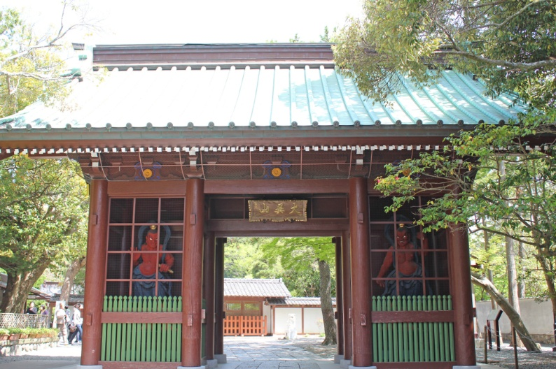
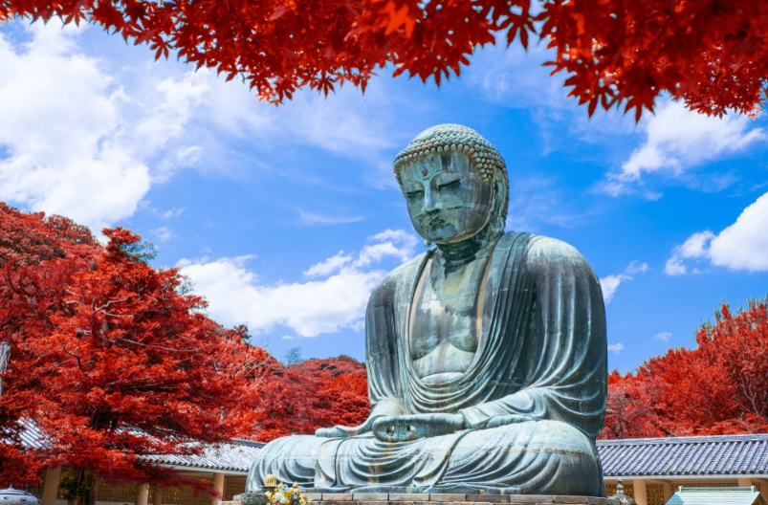
🍽 กลางวัน บริการอาหารกลางวัน BENTO BOX

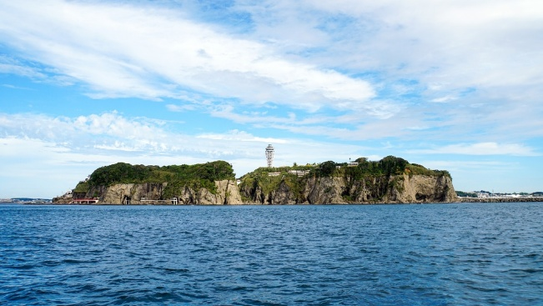
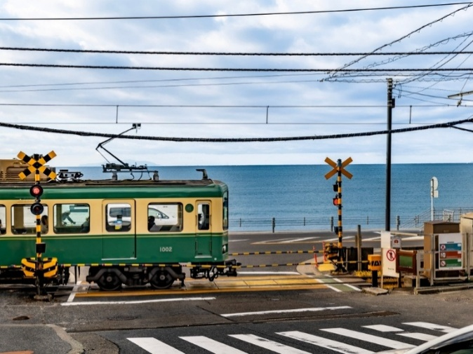
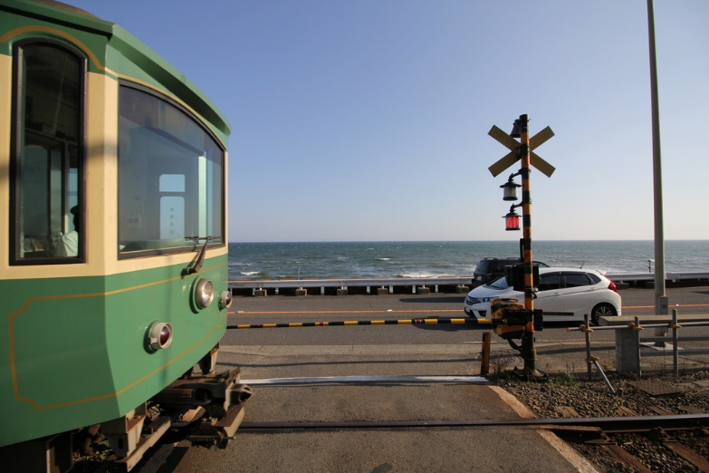
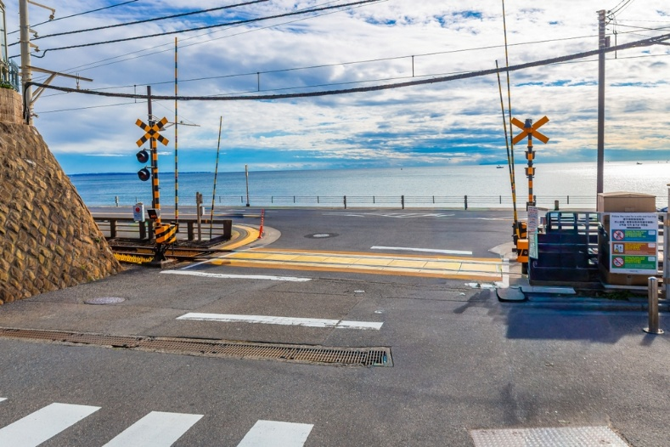
จากนั้นนำท่านไปยังเกาะเอโนชิมะ (ใช้เวลาเดินทางโดยประมาณ 30 นาที) เป็นเกาะเล็กๆที่มีพื้นที่เพียง 4 กิโลเมตร ซึ่งในอดีตเคยเป็นสนามแข่งเรือใบในปี ค.ศ. 1964 ในกีฬาโอลิมปิกและยังเป็นจุดชมวิวทะเลที่สวยงามอีกด้วย หลังจากชมความงามของเกาะเอโนชิมะเรียบร้อยแล้ว นำท่านสัมผัสความคลาสสิคด้วยการนั่งโดยสายรถไฟสายคลาสสิคเอโนะเด็น (รวมตั๋วรถไฟ) ที่สุดแสนจะโรแมนติกเพราะเป็นรถไฟที่วิ่งเลียบชายฝั่งทะเล เชื่อมระหว่างสถานีฟูจิซาวะและคามาคุระ หลังจากสิ้นสุดสถานีปลายทาง อิสระให้ท่านถ่ายรูปตามอัธยาศัย *หมายเหตุ : รถไฟเอโนะเด็น รุ่น 1000 Series ขบวน 1001-1051 จะยุติการให้บริการในช่วง กลางเดือนกรกฎาคม 2026 โดยจะมีมีรถไฟรุ่น 700 Series เข้ามาเสริมการให้บริการทดแทน โดยตัวรถไฟยังคงสีเขียว – ครีมเช่นเดิม*

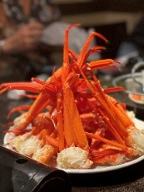
หลังจากนั้นนำท่านเดินทางกลับโรงแรมตั้งอยู่บริเวณจังหวัดยามานาชิ ฝั่งทะเลสาบยามานากาโกะ (ใช้เวลาเดินทางโดยประมาณ 2 ชั่วโมง)
🍽 ค่ำ บริการอาหารค่ำ ณ ห้องอาหารของโรงแรม *บุฟเฟ่ต์ขาปูยักษ์*
🏨ที่พัก FUJISAN GARDEN HOTEL ระดับ 3 ดาว หรือเทียบเท่า ♨
หลังจากเช็คอินเข้าโรงแรมและรับประทานอาหารค่ำเรียบร้อยแล้ว อิสระให้ท่านแช่ออนเซนตามอัธยาศัย

DAY 3 หมู่บ้านน้ำใสโอชิโนะฮักไก ทะเลสาบฮาโกเน่ หุบเขาโอวาคุดานิ จุดชมวิว เอิร์ธ วอลเล่ย์ โกเทมบะพรีเมี่ยมเอาท์เล็ต

🍽 เช้า บริการอาหารเช้า ณ ห้องอาหารของโรงแรม
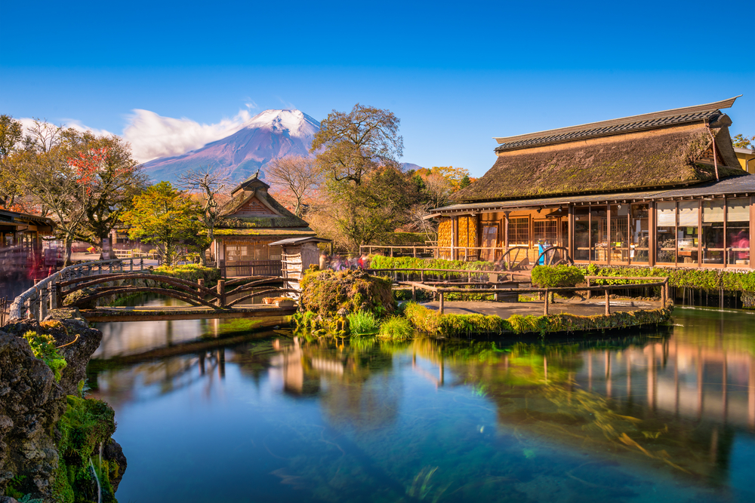
นำท่านเดินทางสู่ หมู่บ้านน้ำใสโอชิโนะฮักไก (ใช้เวลาเดินทางโดยประมาณ 30 นาที) หมู่บ้านแห่งนี้ตั้งอยู่บริเวณโซนทะเลสาบฟูจิทั้งห้า โดยชื่อของหมู่บ้านคำว่าฮักไก นั้นแปลได้ตามตัวว่า ทะเลทั้งแปด โดยมีที่มาจากบ่อน้ำใส 8 บ่อภายในหมู่บ้าน ซึ่งเกิดจากหิมะบนภูเขาไฟฟูจิที่ละลายในช่วงหน้าร้อน จึงเป็นชื่อเรียกติดปากคนไทยว่า “หมู่บ้านน้ำใส” ซึ่งภายในปี ค.ศ. 1934 หมู่บ้านนี้ได้รับเลือกให้เป็นอนุสรณ์สถานทางธรรมชาติ แล้วได้รับการขึ้นทะเบียนเป็นมรดกโลกทางวัฒนธรรมร่วมกับบริเวณภูเขาไฟฟูจิเมื่อปี ค.ศ. 2013 ภายในบริเวณหมู่บ้านนี้ ยังมีร้านค้า ร้านอาหาร จากชาวบ้านที่นำผลิตภัณฑ์ท้องถิ่นของตนเองมาวางจำหน่ายให้ท่านเลือกซื้ออย่างมากมาย
🍽 กลางวัน บริการอาหารกลางวัน ณ ร้านอาหาร เซ็ตอาหารญี่ปุ่น
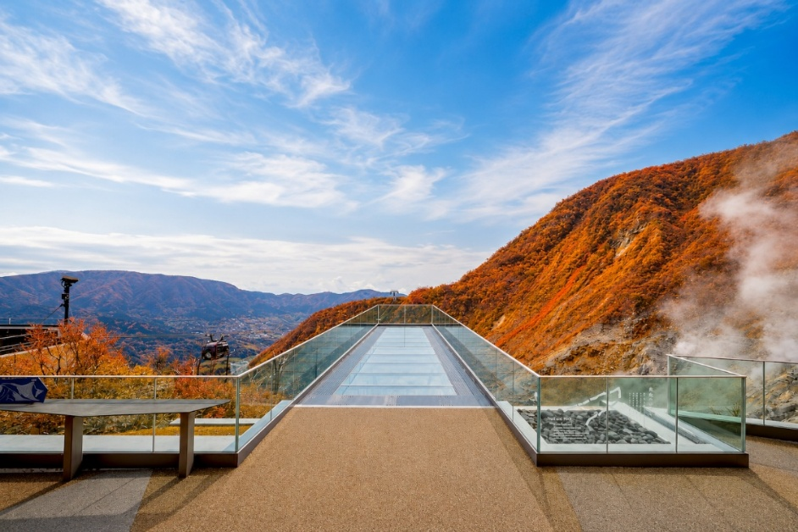
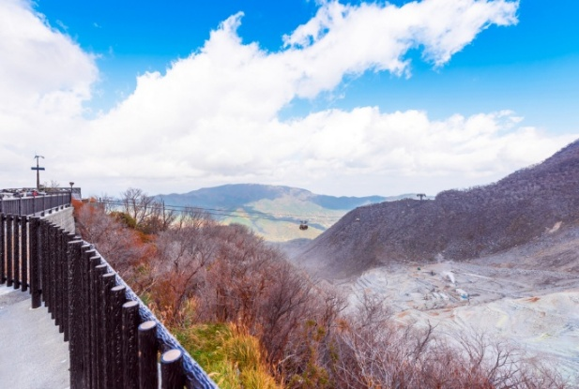
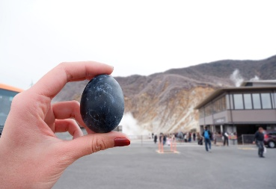
จากนั้นเดินทางสู่หุบเขาโอวาคุดานิ (ใช้เวลาเดินทางโดยประมาณ 1 ชม.) โดยระหว่างทางท่านจะได้รับชมวิวอันแสนสงบจากทะเลสาบฮาโกเน่อีกด้วย โดยหุบเขาแห่งนี้ เป็นแหล่งภูเขาไฟที่เกิดจากการระเบิดของภูเขาไฟฮาโกเนะ เมื่อ 3,000 ปีที่แล้ว พื้นที่แห่งนี้จึงเต็มไปด้วยน้ำพุร้อนและกำมะถันที่ลอยขึ้นมาเป็นหมอกขาวๆ ทั่วทั้งหุบเขา ภูมิภาคแห่งนี้จึงถูกเรียกว่า หุบเขานรก เนื่องจากกลิ่นกำมะถันแรงมาก แต่ก็ยังขึ้นชื่อว่าเป็นแหล่งท่องเที่ยวทางธรรมชาติที่ได้รับความนิยมอยู่เช่นกัน เพราะสถานที่นี้เป็นแหล่งความเชื่อสำคัญที่มีการทำน้ำพุร้อนเพื่อรักษาโรคต่างๆ จึงมีความเกี่ยวข้องกับการบำบัดแบบธรรมชาติของชาวญี่ปุ่น และอีกหนึ่งกิจกรรมสุดฮิตได้แก่ การชิมไข่ดำอายุวัฒนะ ที่เชื่อกันว่า ทาน 1 ฟอง อายุยืน 7 ปี หลังจากนั้นอิสระเที่ยวชมจุดชมวิว เอิร์ธ วอลเล่ย์ เป็นพื้นที่ชมวิวแห่งใหม่ โดยมีจุดเด่นคือ Wind Ring Terrace เป็นลานวงกลมมีขนาดเส้นผ่านศูนย์กลาง 18 เมตร พื้นเป็นโลหะโปร่ง ให้ได้สัมผัสธรรมชาติของแรงลมและเสียงในหุบเขา , Breath Deck เป็นดาดฟ้ากระจก มีความสูง 8 เมตร และยื่นออกไป 11 เมตร โดยบริเวณเหนือหุบเขา สามารถมองเห็นไอน้ำ ภูเขาไฟได้แบบใกล้ชิด อิสระให้ท่านเดินเที่ยวชมตามอัธยาศัย
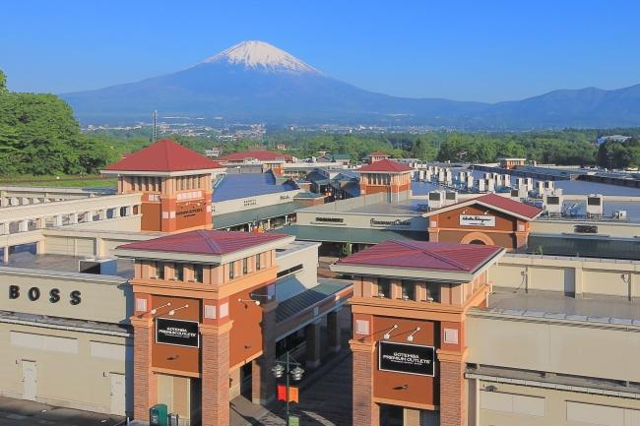
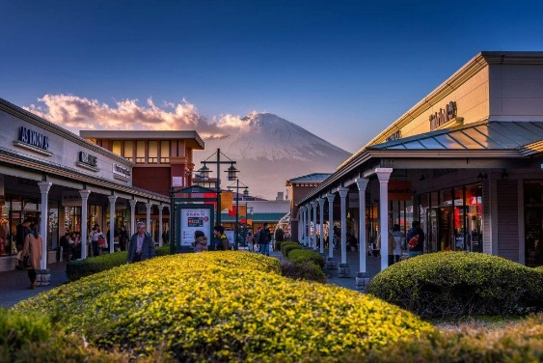
จากนั้นเดินทางสู่ โกเทมบะพรีเมี่ยมเอาท์เล็ต (ใช้เวลาเดินทางโดยประมาณ 40 นาที ) เป็นเอาท์เล็ต ขนาดใหญ่ มีทั้งแบรนด์ในประเทศและต่างประเทศ ให้เลือกซื้อมากกว่า 200 ร้าน โดยที่แห่งนี้มีบรรยากาศแบบเอาท์ดอร์ โดยวันที่ท้องฟ้าแจ่มใส สามารถมองเห็นวิวภูเขาไฟฟูจิได้จากเอาท์เล็ตได้เลย ร้านค้ายอดนิยมที่เรียกลูกค้าได้ตลอดเวลานั่นคือ Abercrombie & Fitch ,Adidas, Alexander McQueen, Alexander Wang, Anna Sui, Balenciaga, Birkenstock, Burberry, Bvlgari, Cath Kidston, Celine, Columbia Sportswear, Diesel,G-Shock, Gucci, Issey Miyake, Kate Spade New York, Lacoste, Levi’s, Marc Jacobs, Nike, Oakley, Paul Smith, Ralph Lauren, Ray-Ban, Saint Laurent เป็นต้น หลังจากช้อปปิ้งเหนื่อยๆแล้ว ยังสามารถพักหาอะไรทานได้ตามร้านอาหาร ที่มีอยู่ทุกมุมตึกได้อย่างอิสระ หลังจากนั้นนำท่านเดินทางกลับสู่ที่พัก (ใช้เวลาเดินทางโดยประมาณ 30 นาที)
🍽 ค่ำ อิสระอาหารค่ำตามอัธยาศัย
🏨ที่พัก FUJISAN GARDEN HOTEL ระดับ 3 ดาว หรือเทียบเท่า ♨
หลังจากเช็คอินเข้าโรงแรมและรับประทานอาหารค่ำเรียบร้อยแล้ว อิสระให้ท่านแช่ออนเซนตามอัธยาศัย
DAY 4 กิจกรรมชงชา ร้านปลอดภาษี อุโมงค์เมเปิ้ลโมมิจิ ไคโร ชมวิวทะเลสาบคาวากูจิโกะ ย่านช้อปปิ้งชินจูกุ แมว 3 มิติ ก็อตซิลล่าเฮด

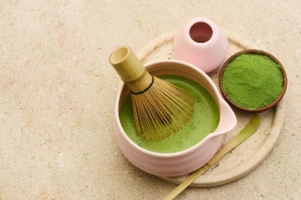
🍽 เช้า บริการอาหารเช้า ณ ห้องอาหารของโรงแรม
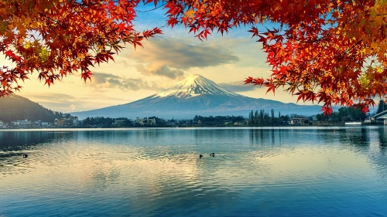
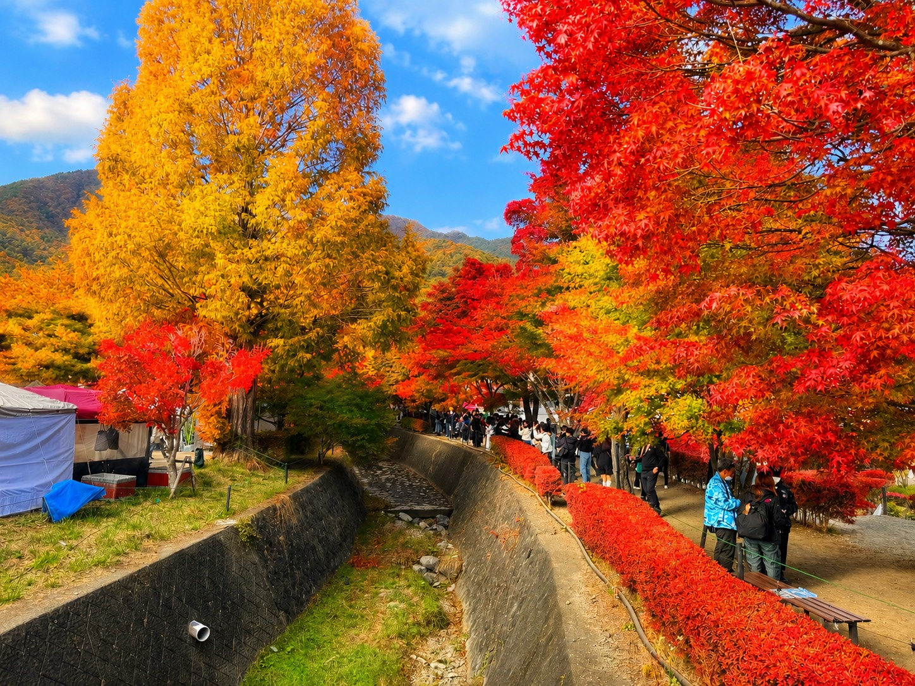
จากนั้นนำท่านร่วมกิจกรรมชงชา (ใช้เวลาเดินทางโดยประมาณ 1 ชั่วโมง) ซึ่งเป็นศิลปะการต้อนรับและการทำสมาธิ โดยจะมีขั้นตอนตั้งแต่การเตรียมอุปกรณ์ วิธีการตัก ชงชา และตีชา โดยจะมีเซนเซคอยแนะนำวิธีทำอย่างละเอียดทุกขั้นตอน จากนั้นอิสระให้ท่านเลือกซื้อสินค้าคุณภาพจากประเทศญี่ปุ่น ณ ศูนย์รวมร้านปลอดภาษี ซึ่งรวบรวมสินค้ายอดนิยมหลากหลายประเภทไว้ในที่เดียว ไม่ว่าจะเป็นผลิตภัณฑ์เพื่อสุขภาพ วิตามินบำรุงร่างกาย เครื่องสำอางแบรนด์ญี่ปุ่น สินค้าอิเล็กทรอนิกส์ สินค้าไลฟ์สไตล์ และเทคโนโลยีจากญี่ปุ่น รวมถึงของฝากขึ้นชื่อจากแดนอาทิตย์อุทัย ให้ทุกท่านได้เลือกซื้อของฝากและสินค้าถูกใจในราคาปลอดภาษี พร้อมอิสระในการเลือกชมสินค้าตามอัธยาศัย จากนั้นนำท่านชมวิวทะเลสาบคาวากูจิโกะ ท่ามกลางใบไม้เปลี่ยนสี วิวภูเขาไฟฟูจิ และทะเลสาบคาวากูจิโกะ ทำให้การพักผ่อนนี้ได้รับการผ่อนคลาย จากการชมวิวทัศนียภาพที่งดงามและอากาศบริสุทธิ์ นำท่านชมอุโมงค์เมเปิ้ลโมมิจิ ไคโร (ใช้เวลาเดินทางโดยประมาณ 1 นาที) เป็นเทศกาลชมใบไม้เปลี่ยนสีของเมืองฟูจิคาวากุจิโกะ จังหวัดยามานาชิ ซึ่งจัดบริเวณใกล้ริมทะเลสาบคาวากุจิโกะ โดยจะเริ่มจัดงานช่วงปลายเดือนตุลาคมถึงปลายเดือนพฤศจิกายน โดยภายในงานยังมีการออกร้านของชาวบ้านและกิจกรรมต่างๆอีกด้วย *ใบไม้เปลี่ยนสีขึ้นอยู่กับสภาพอากาศ*

🍽 กลางวัน บริการอาหารกลางวัน ณ ร้านอาหาร เมนูปิ้งย่างยากินิคุ
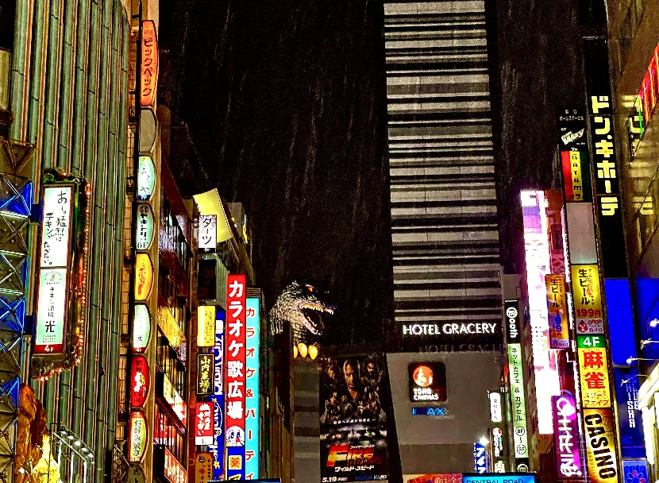
จากนั้นนำท่านเดินทางกลับสู่โตเกียวเพื่อเดินทางไปยังย่านช้อปปิ้งชินจูกุ (ใช้เวลาเดินทางโดยประมาณ 1 ชม. 30 นาที) เป็นย่านช้อปปิ้งอันดับต้นๆของโตเกียว มีห้างสรรพสินค้าขนาดใหญ่ตั้งเรียงรายอยู่ และยังมีศูนย์การค้าใต้ดินในสถานีรถไฟอีกด้วย สินค้ามีทั้งแฟชั่น แบรนด์เนม สตรีท ของตกแต่งภายในบ้าน อุปกรณ์กีฬา กล้อง และร้านอาหารต่างๆอีกมากมาย ให้ท่านเลือกช้อป เลือกกินได้อย่างอิสระตามอัธยาศัย และอย่าลืมแวะถ่ายรูปจุดเช็คอิน แมว 3 มิติ หรือแมวสามสี สร้างขึ้นโดย Cross Shinjuku Vision หน้าจอโค้งของป้าย ทำให้มองเห็นเป็นสามมิติ ที่มีความสมจริงเหมือนแมว 3 สีตัวจริงหลุดออกมาเดินเล่น โดยจะโผล่มาทักทาย และเปลี่ยนอิริยาบถตลอดทั้งวัน หรือจะเป็นอีกหนึ่งจุดเช็คอินตรง ก็อตซิลล่าเฮด ที่อยู่ตรงตึกโรงแรม Gracery Shinjuku สามารถเก็บภาพได้จากระยะไกล เมื่อไรที่เดินผ่านจะเรียกร้องความสนใจให้ทุกคนหันมาถ่ายรูปได้ตลอดเวลา จากนั้นนำท่านเดินทางกลับโรงแรม (ใช้เวลาเดินทางโดยประมาณ 1 ชม. 30 นาที)
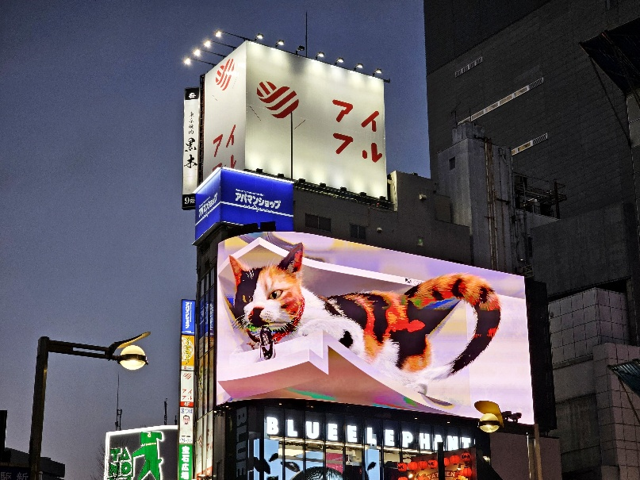
🍽 ค่ำ อิสระอาหารค่ำตามอัธยาศัย
🏨ที่พัก HOTEL WELCO NARITA ระดับ 3 ดาว หรือเทียบเท่า
DAY 5 สนามบินนานาชาติ นาริตะ ประเทศญี่ปุ่น สนามบินดอนเมือง กรุงเทพฯ

🍽 เช้า บริการอาหารเช้า ณ ห้องอาหารของโรงแรม
หลังจากรับประทานอาหารเช้าเรียบร้อยแล้ว นำท่านเดินทางสู่สนามบินนานาชาตินาริตะ เพื่อเดินทางกลับกรุงเทพฯ
09.15 น. ออกเดินทางกลับประเทศไทยโดยสายบินแอร์ เอเชีย เอ็กซ์ เที่ยวบินที่ XJ601 (ไม่มีอาหารและเครื่องดื่มบริการบนเครื่อง)
14.00 น. เดินทางถึงสนามบินดอนเมือง ประเทศไทย โดยสวัสดิภาพ
